* 前回までの進捗

　DCTの課題である高圧縮時に発生するエッジ周辺の歪みを，画像中のテクスチャ等の局所特徴の保存が得意なICAと組み合わせることで，DCT単独で画像を保存するよりも効率的に保存することができる符号化方式を考えている．

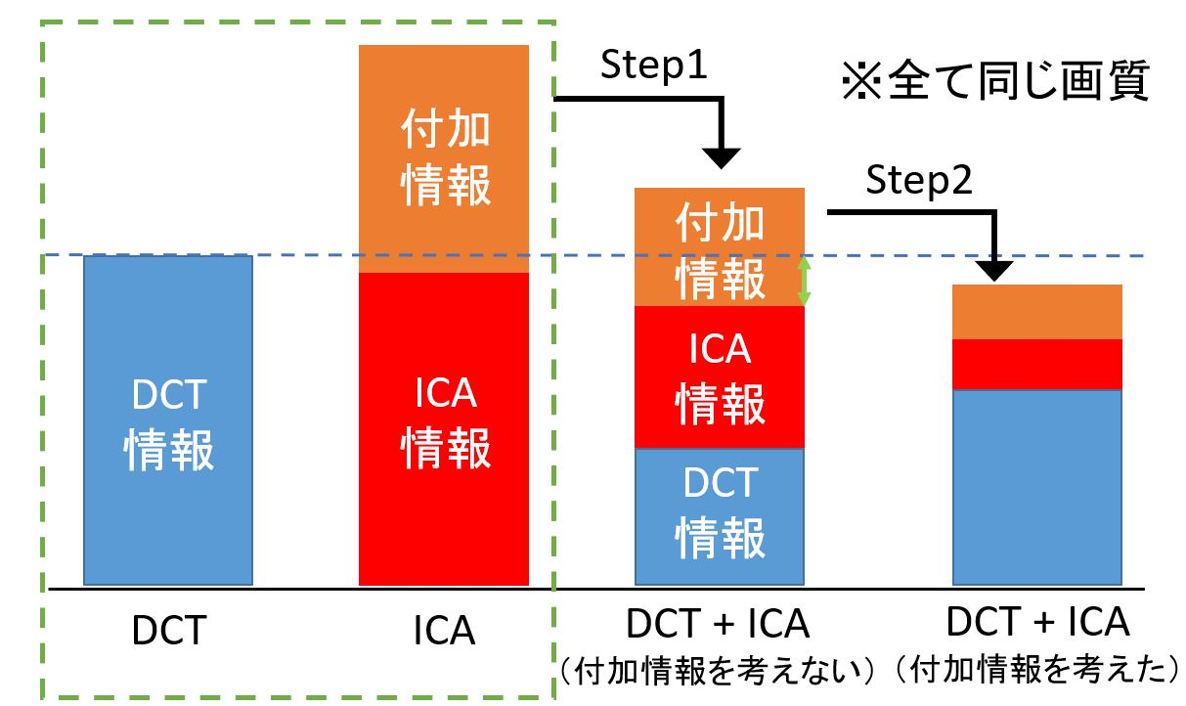

図1　符号化した際の情報量のイメージ

　前回の進捗では，図1の緑の矢印の情報量（空き容量）に対して，どれくらいの基底が入るのか調査を行い，各符号化レートに対して使うことのできるICA基底の数を明らかにした．しかし，情報量の求め方が適切でなかったため，見直す必要があった．

* 前回あった質問

・各基底の情報量が一定となっているが，使用頻度を考慮して情報量を変えるべきでは？

* 今回の進捗

1. 情報量の求め方の修正
2. DCT，ICAの各基底の使用頻度の調査
3. 使用頻度を基に情報量の比率を変更

* 1. 情報量の求め方の修正

　前回求めたDCT領域の情報量は，符号化レートが変わるたびに情報量を求めていたため，符号化レートごとに基底の出現確率が変わり，一貫していない結果となってしまった．そのため，今回はQ100のときの情報量を基に，各符号化レートの情報量を求めることにした．

ここで，今回用いる情報量（平均情報量）を式1に示す．

$$\begin{aligned}H\left[i\right]\left[j\right]=\left(-\sum_{E=0}^{1023}{P\left(E\right)\log_{2}P\left(E\right)}\right)÷1024\#\left(1\right)\end{aligned}$$

　式1のP(E) はすべての領域のj番目の基底の係数の確率を表している（iは0から1023，jは0から63の整数）．

　結果を別紙資料1. 修正結果の表2に示す．また，各符号化レートでのDCTとICAの領域数を表1，修正前との比較を表3，ICA基底のその他の情報を表4に示す．表3の緑と橙を比較すると，前回は4.81から4.82へと情報量が増えていたが，今回は4.44から4.36へと減っているため，前回よりも正しい結果が得られたと考えられる．また，別紙資料の表3のQ100では，修正した場合に情報量が減っており，Q90以降では増えている．これは，修正前は領域内の使っていない基底に情報量を割り振っている状態の総和となっており，修正後は領域内の使っていない基底の情報量を削減しているためだと考えられる．また，Q100のときの情報量を用いているため，Q90以降では情報量が増加したと考えられる．

* 2.　 DCT，ICAの各基底の使用頻度の調査

　1.で求めた情報量は領域で使われる各基底の情報量が一定となっているため，使用頻度の多い基底では情報量を少なく，使用頻度の少ない基底では情報量を多くする必要があると考えられる．そのため，各基底の使用頻度の調査を行った．

　調査結果を別紙資料2. 各基底の使用頻度の調査結果の図1，図2に示す．また，図1，図2の詳細な値を別紙資料の表5，表6に示す．図2を見るとICA基底の使用頻度には一定の傾向があり，符号化レートが下がるにつれて絞られていることがわかる．この傾向は入力画像ごとに異なっていたため，画像を表現するために重要な基底であると考えられる．図1を見ると，一定の傾向はあるものの，ICA基底のように特定の基底の使用頻度が高く，特定の基底の使用頻度が低いわけではないことがわかる．

* 3.　 使用頻度を基に情報量の比率を変更

2. で求めた各基底の使用頻度を基に1. で求めた情報量の比率を変更する．2. の調査前は，得られた傾向を基にすべての符号化レートで比率を同じにすることを想定していたが，DCTの傾向が予想とは異なったことに加え，すべての符号化レートでの基底の使用頻度を求めることができたため，各符号化レートの基底の使用頻度を基にすべての符号化レートで比率を変えることとした．

比率を決定するとき，頻度の高い基底は情報量を低く，頻度の低い基底は情報量を高くする必要があるため，今回用いる比率 $a(n)$ を

$$\begin{aligned}a(n)= \frac{基底頻度の最大値 - Basis(n)}{基底頻度の最大値}+1\#\left(2\right)\end{aligned}$$

とした(nは0から63の整数)． Basis(n) は64個の各基底の頻度を表している．比率 $a(n)$ は頻度が最大となる基底が1，最小となる基底が2となる．これにより，頻度の高い基底は情報量を低く，頻度の低い基底は情報量を高くすることができる．また，比率 $a(n)$ を用いて，i番目の領域のj番目の基底の情報量 $H'\left[i\right][j]$ を求める式を

$$\begin{aligned}H'\left[i\right]\left[j\right]=\sum_{k=0}^{1023}{H\left[i\right][k]} × \frac{a(i)}{\sum_{k=0}^{63}{a(k)}}÷1024\#\left(3\right)\end{aligned}$$

とした．

　求めた結果を別紙資料3. 比率変更の結果と1.との比較の表7，表8に示す．表8を見ると，1.で求めた情報量よりも全体的に低くなっていることがわかる．これにより，式2，式3が正しく反映できたのではないかと考えられる．また，情報量に伴い，使用できる基底数も減ってしまったが，これまでの調査よりも正しい結果を示せたと考えられる．

* 考察・課題

　今回は，前回求めた情報量の修正を行い，DCTとICAの使用基底の頻度を基に，修正した情報量の比率を変更した．

2.では，DCTとICAの基底の使用頻度を求めたが，DCTの使用頻度の傾向が想定とは異なっていたため，引き続き調査を行いたい．

3.では，各符号化レートで情報量の比率を変えることができたが，今回用いた式2は最適だとは言いきれない．しかし，間違ってはいないと思うため，より適した手法を考案できるのであればしていきたいと考えている．

* 今後の予定
* 基底選出の手法の検討
* 選出した基底を用いて再構成
* DCT単独との比較
* 合ゼミの準備

… 等